安徽电大新邮箱申请及使用说明
1、新申请的账号需满足以下条件：只能由字母、数字、点、减号或下划线组成；账号长度为1-32个字符；点、减号或下划线不能放在开头或结尾，点、减号或下划线不能连续出现。邮箱申请表只需要填写必填项。
2、邮箱支持微信提示，可以点击“绑定微信”启用微信提醒服务。也可以绑定自己的QQ，在QQ面板接受邮件提醒、一键登录企业邮箱。在“企业邮箱界面--设置--提醒服务———微信提醒/QQ提醒”中设置，如图一所示。
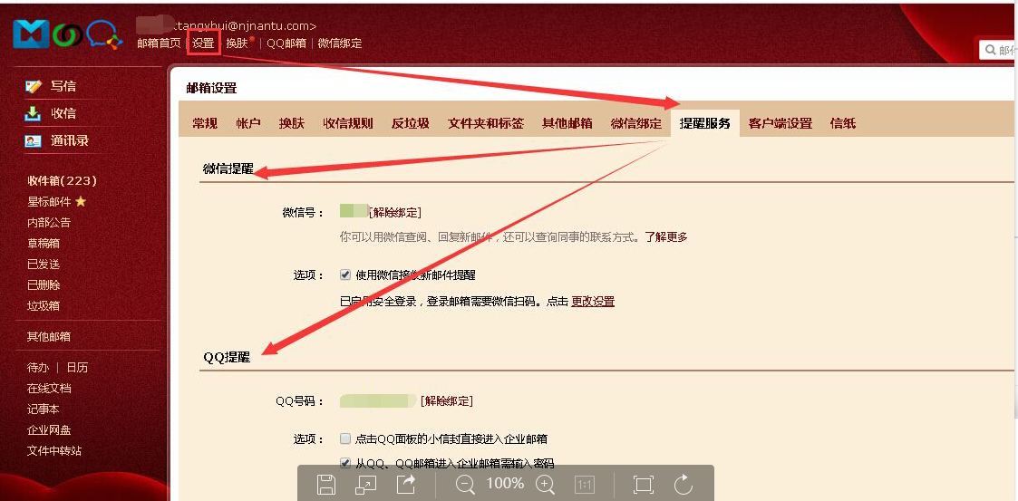
图一
3、注册新用户初始密码为Open123456 ，在第一次登录时会提醒修改密码。建议教职工尽快设置密保邮箱，在“邮箱设置—账户—设置密保邮箱”中设置，如图三、图四所示。电子邮箱使用过程中若忘记密码，可通过邮箱登录系统首页“忘记密码”功能自行修改。（如图五）填入您的企业邮箱帐号帐号，进入下一步：（如图六）系统会将密码重置邮件发送到您的密保邮箱。或者通过手机号码接受验证码来找回密码，如图七所示。
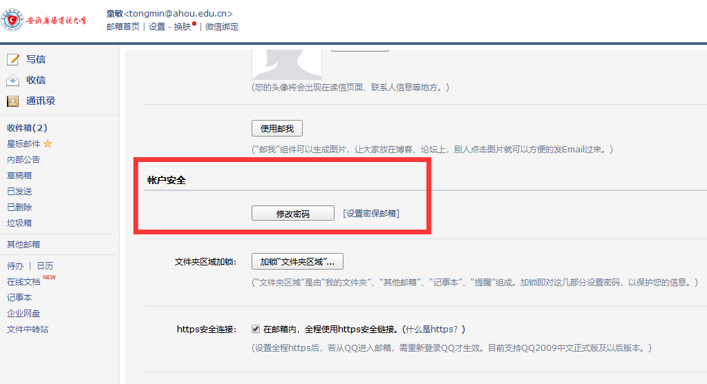
图三
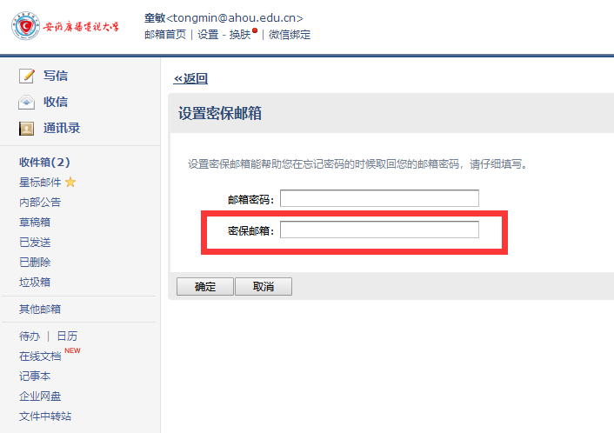
图四
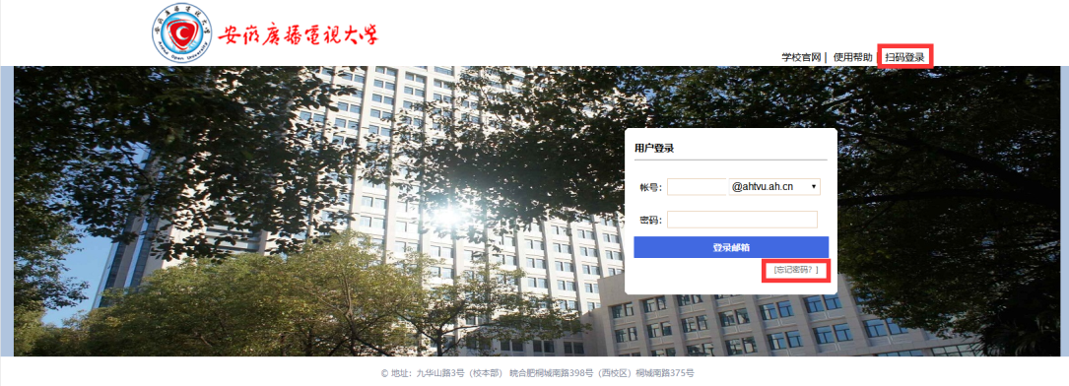
图五
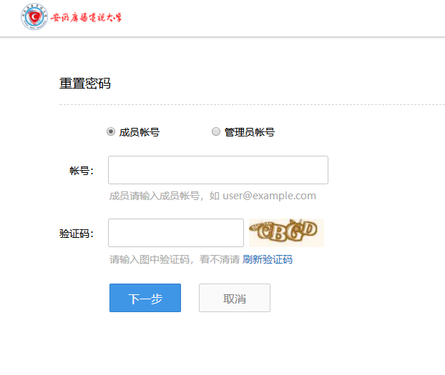
图六
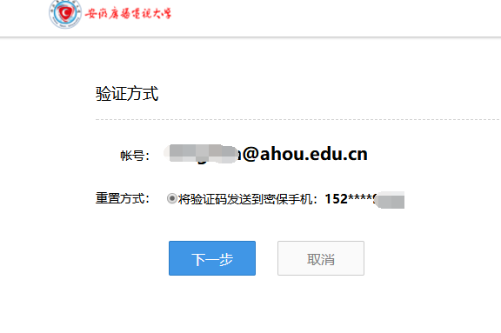图七

